نام و نام خانوادگی: | امتحان مستمر اسفند– درس علوم | مدت امتحان: ........دقیقه
مقطع تحصیلی: هشتم | دبیرستان دوره اول پیام غدیر | تاریخ امتحان: ......./12/95
شماره دانش آموزی: | نام دبیر: جناب آقای فرودی | ساعت امتحان: 7:30صبح

ردیف | سوال | بارم
1)بارهای الکتریکی از کجا می آیند؟

2)چرا وقتی یک میله پلاستیکی را به پارچه پشمی مالش می دهیم . میله می تواند جریان باریک آب را منحرف کند؟

3)مواد رسانا چه چیزی دارند که می توانند جریان الکتریکی را از خود عبور دهند؟

4)بار الکتریکی از دو روش ایجاد می شود . این دو روش را نوشته و یکی را به دلخواه توضیح دهید؟

5)آذرخش چیست و چگونه ایجاد می شود؟

6)دو سر یک لامپ رشته ای به ولتاژ 220 ولت وصل است. اگر مقاومت لامپ 484 اهم باشد ، چند آمپر جریان از لامپ می گذرد؟

7)معمولا آهن ربا به سه روش ساخته می شود.رسول با استفاده از مقداری سیم نازک برق و تعدادی قوه یک میخ آهنی را به آهن ربا تبدیل کرده است .
الف) او از کدام روش ساخت آهن ربا استفاده کرده است؟
ب)دو روش دیگر ساخت آهن ربا را نام ببرید؟

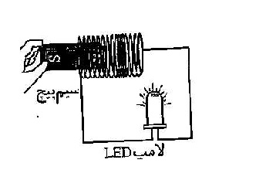
8)با توجه به شکل :(5/1)
الف)در چه حالتی لامپ LED روشن می شود؟
ب) اگر بخواهیم نور لامپ را افزایش دهیم چه راهکارهایی پیشنهاد می کنید؟

ج) از این روش برای ساخت چه وسایلی استفاده می شود ( 2 مورد را نام ببرید)

9)بین بارهای الکتریکی مثبت و منفی با قطب های NوS یک آهن ربا:(1)
الف)چه شباهتی وجود دارد؟
ب)تفاوت آنها در چیست؟
10)آزمایشی طراحی کنید که به کمک آن بتوان قطب های آهن ربا را تشخیص داد؟

